**Лабораторная работа №1**

1. **Постановка задачи:**

Составить программу, которая реализует методы численного интегрирования

с постоянным и переменным шагом для интеграла

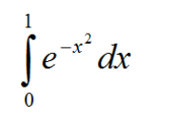

Программа должна реализовывать следующее меню:

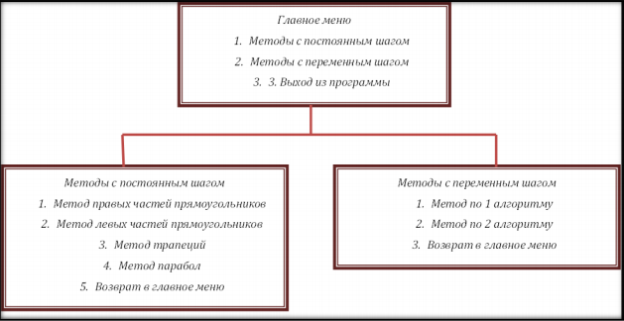

**2. Код программы:**

*#include <stdio.h>*

*#include <math.h>*

*#include <locale.h>*

*float integral (float l) {*

*return exp((-l*l));*

*}*

*int main() {*

*setlocale(LC_ALL, "");*

*int input, input1, input2, n, a = 0, b = 1;*

*float x, h, sum, sum1, ln, l2n, s, r, e = 0;*

*do{*

*printf("Главное меню:\n");*

*printf("1. Методы с постоянным шагом\n");*

*printf("2. Методы с переменным шагом\n");*

*printf("3. Выход из программы\n");*

*scanf( "%d", &input );*

*switch ( input ) {*

*case 1:{*

*printf("Методы с постоянным шагом:\n");*

*printf("1. Метод правых частей прямоугольников\n");*

*printf("2. Метод левых частей прямоугольников\n");*

*printf("3. Метод трапеций\n");*

*printf("4. Метод парабол\n");*

*printf("5. Возврат в главное меню\n");*

*scanf("%d", &input1);*

*do{*

*switch (input1){*

*case 1: {*

*printf("Метод правых частей прямоугольников:\n");*

*printf ("Введите количество разбиений: ");*

*scanf ("%d", &n);*

*h = (double)( b - a ) / n;*

*sum = 0;*

*for (x = a + h; x <= b; x += h)*

*{*

*sum += integral(x);*

*}*

*printf ("Результат = %f\n", sum*h);*

*return 0;*

*}*

*break;*

*case 2: {*

*printf("Метод левых частей прямоугольников:\n");*

*printf ("Введите количество разбиений: ");*

*scanf ("%d", &n);*

*h = (double)( b - a ) / n;*

*sum = 0;*

*for (x = a; x <= b - h; x += h)*

*{*

*sum += integral(x);*

*}*

*printf ("Результат = %f\n", sum * h);*

*return 0;*

*}*

*break;*

*case 3: {*

*printf("Метод трапеций:\n");*

*printf ("Введите количество шагов: ");*

*scanf ("%d", &n);*

*h = (double)(b-a)/n;*

*sum = 0;*

*for (x = a + h; x <= b - h; x += h)*

*{*

*sum += integral (x);*

*}*

*s = (sum + ((integral(a) + integral(b))/2)) * h;*

*printf ("Результат: %f\n", s);*

*return 0;*

*}*

*break;*

*case 4: {*

*printf("Метод парабол:\n");*

*printf ("Введите количество разбиений: ");*

*scanf ("%d", &n);*

*h = (double)(b-a)/n;*

*sum = 0;*

*sum1 = 0;*

*for (x = a + h; x <= b - h; x += 2*h)*

*{*

*sum += integral(x);*

*}*

*for (x = a + h; x <= b - 2*h; x += 2*h)*

*{*

*sum1 += integral(x);*

*}*

*s = h/3*(4*sum + 2*sum1 + integral(b)+ integral(a));*

*printf ("Результат: %f\n", s);*

*return 0;*

*}*

*break;*

*}*

*}while (input1!=5);*

*break;*

*}*

*case 2: {*

*printf("Методы с переменным шагом\n");*

*printf("1. Метод по 1 алгоритму\n");*

*printf("2. Метод по 2 алгоритму\n");*

*printf("3. Возврат в главное меню\n");*

*scanf( "%d", &input2 );*

*do{*

*switch (input2){*

*case 1: {*

*printf("Метод по 1 алгоритму: \n");*

*printf("Ввдите количество разбиений: \n");*

*scanf("%d", &n);*

*e = 0,00001;*

*h = (double)(b-a)/n;*

*do*

*{*

*sum = 0;*

*x = a;*

*do*

*{*

*sum += integral(x);*

*x += h;*

*}*

*while(x <= b-h);*

*sum*=h;*

*l2n = sum;*

*r = fabs(sum - sum1);*

*ln = l2n;*

*h /= 2;*

*}*

*while(r < e);*

*printf("%f", ln );*

*}*

*return 0;*

*break;*

*case 2: {*

*printf("Метод по 2 алгоритму: \n");*

*printf("Ввдите количество разбиений: \n");*

*scanf("%d", &n);*

*e = 0,00001;*

*h = (double)(b-a)/n;*

*r = 0;*

*sum = 0;*

*x = a;*

*sum1 = 0;*

*do {*

*x += h / 2;*

*do {*

*sum1 = sum1 + integral(x);*

*x = x + h;*

*} while(x <= b - h);*

*sum1 *= h;*

*l2n = sum1;*

*r = fabs(ln - l2n);*

*ln = l2n;*

*h = h / 2;*

*sum += sum1;*

*} while (r > e);*

*printf("%f", sum );*

*return 0;*

*}*

*break;*

*case 3: {*

*break;*

*}*

*}*

*}while(input2!=3);*

*}*

*}*

*}while (input!=3);*

*return 0;*

*}*

**3. Результат:**

